负载均衡场景1

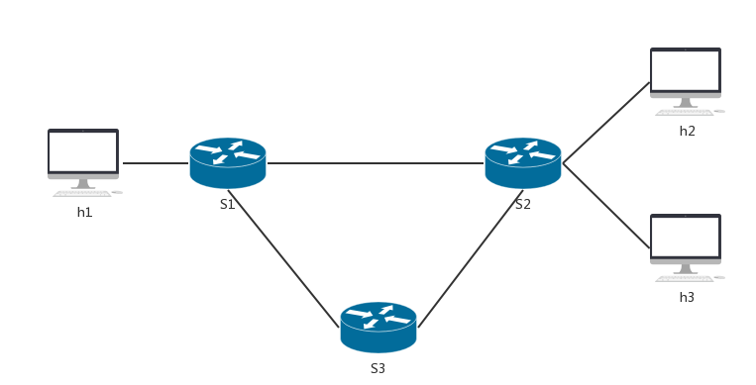

服务器h2 h3上各自有不同的服务，h1是客户端。实现一个负载均衡的北向程序，当h2和h3向h1传输数据时，北向应用根据链路的使用状况动态的调整路由规则。

例如:当h2向h1使用s1-s2链路达到满负荷状态下，h3向h1的传输路径应该动态的调整为s3所在路径，而当h2停止向h1传输数据时，h3应调整回s1-s2路径。

负载均衡场景2

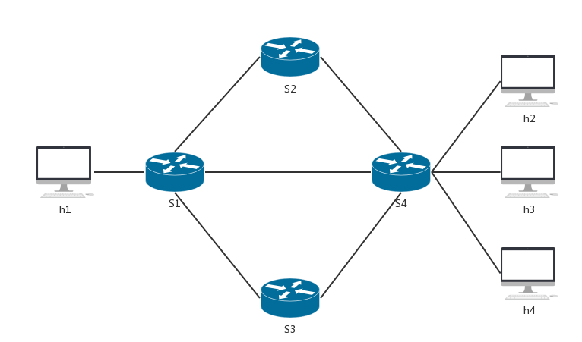

服务器h2 ,h3,h4上各自有不同的服务，h1是客户端。实现一个负载均衡的北向程序，当h2,h1,h3向h1传输数据时，北向应用根据链路的使用状况动态的调整路由规则。

例如:s1-s4链路带宽充足情况下应默认s4-s1的传输路径，当剩余带宽不足的情况下应动态调整路由，使链路负载达到平衡。

负载均衡场景3

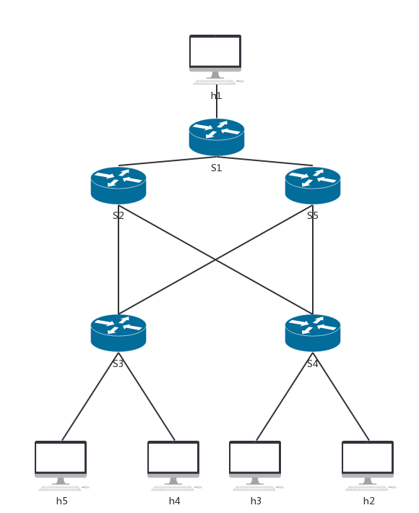

该拓扑是数据中心拓扑的一部分，其中h1是数据中心外的一台客户机，h2-h5是数据中心内的服务器，请根据该拓扑实现一个负载均衡的北向程序,实现h1访问数据中心中四台服务器时能根据链路状况动态改变路径。